МУНИЦИПАЛЬНОЕ АВТОНОМНОЕ УЧРЕЖДЕНИЕ ДОПОЛНИТЕЛЬНОГО ОБРАЗОВАНИЯ «УЧЕБНО-ПРОИЗВОДСТВЕННЫЙ ЦЕНТР»
МР «МЕГИНО-КАНГАЛАССКИЙ УЛУС

Педагогический проект
«Развитие творческого потенциала школьников с помощью занятий проектирования мебели»
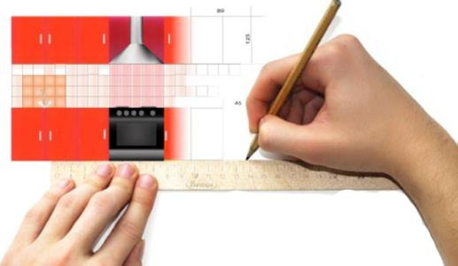

Автор: Борисов Алексей Николаевич,
Руководитель кружка: «Проектирование мебели»

с. Майя 2016г.
Содержание

- Введение ………………………………………………………………3стр.
- Цели и задачи проекта …………………………………………….....4стр.
- Сроки проведения проекта …………………………………………..4стр.
- НПК «Шаг в будущее ………………………………………………5-8стр.
- Проекты учащихся ……………………………………………….9-15 стр.
- Ожидаемые результаты ……………………………………………..16стр.

Введение

Одним из важнейших источников и показателей процветания любого
общества является развитие творческого потенциала личности. Современное образование также выводит на передний план проблему творческой самореализации личности. Поэтому проблема развития творческих способностей является одной из самых актуальных и прогрессивных в области методики обучения. Одним из решений проблемы развития творческих способностей ребенка является использование в обучении информационных технологий.
На базе МАУДО «Учебно – производственного центра» созданы все технические условия для всестороннего развития учеников.
С сентября 2015 года в МАУДО «Учебно – производственном центре» начал работу новый кружок «Проектирование мебели», где ученик может развить свои творческие качества. Способствует этому метод обучения на специальной мебельной программе «PRO-100», в которой обучающийся создает мебель по своему взгляду до самых мельчайших деталей. Созданный учеником проект является полностью во плотимым в жизнь и отвечает всем качествам и стандартам.

Цель проекта: развитие творческого потенциала учащихся на занятиях в кружке по проектированию мебели .
Предмет исследования: изготовление проектов на компьютерной программе, как комплекс средств, стимулирующих развитие творческого потенциала учащихся.
Задачи для достижения реализации проекта:
Развивать у учащихся:
1) стремление к получению новых знаний;
2) способность к самостоятельному мышлению;
3) общие навыки пользования ПК;
4) умение использовать полученные знания на практике;
5) творческие способности и инициативу.

Состав участников проекта:
- Обучающиеся 7-10 классов МАУДО «УПЦ» с. Майя;
- Борисов А.Н., руководитель кружка проектирование мебели.
Сроки проведения: 2015-2016 г.г.

В соответствии с целями и задачами проекта определён календарный план его реализации.
- Погружение в проект (сентябрь – декабрь 2015г.)
- Обучение основным методам работы на ПК;
- Изучение методов проектирования мебели;
- Методы развития творческой фантазии и воображения;
- Организационный этап (январь – февраль 2016г.)
- Анкетирование учащихся с целью определения развития;
- Участие на конференциях, конкурсах;
- Практический этап (сентябрь 2015 – май 2016г.)
- Создание проектов на программе PRO-100;
- Работа на производственном цеха МАУДО «УПЦ»
- Защита созданных проектов;
- Заключительный этап (апрель – май 2016г.)
- Степень реализации проекта
-Подведение итогов проекта.

Практическая работа учащихся:
Участие в НПК «Шаг в будущее».
«Шкаф ширма».
Фото проекта в Pro100
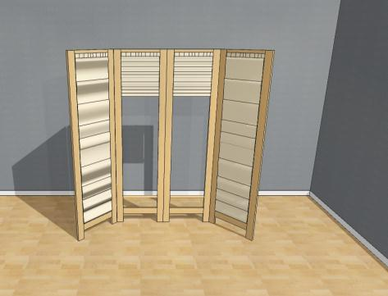
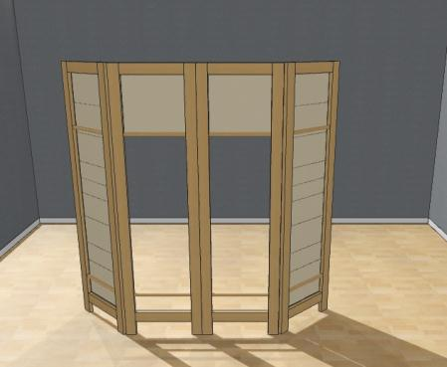
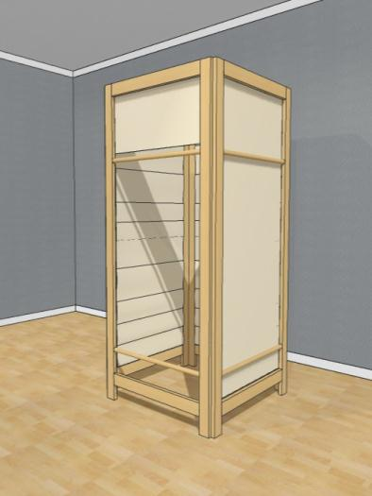
Изготовление изделия в цехе МАУДО «УПЦ»
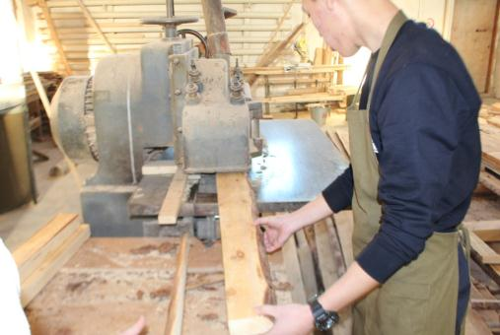
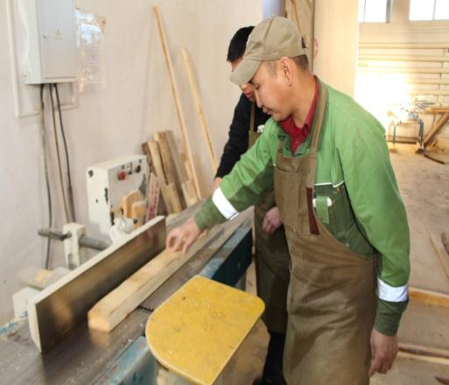

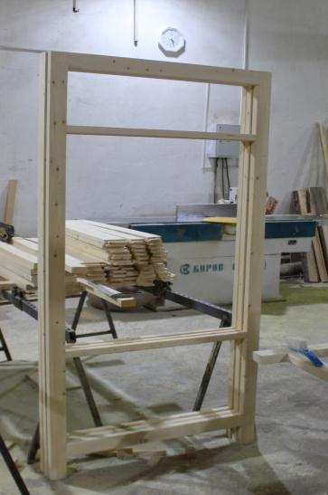
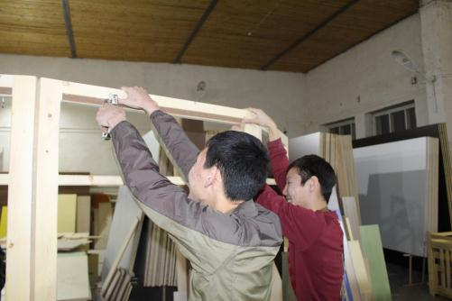

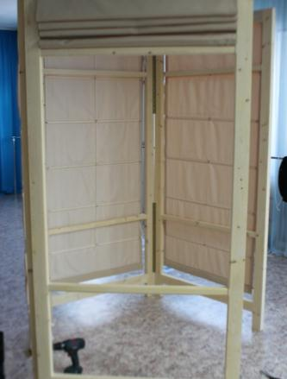

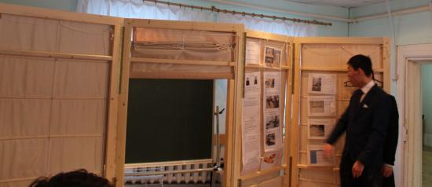
Проект «Шкаф – ширма» в секции «Прикладное искусство» удостоилась награды дипломант 3 степени.

Другие работы учащихся:
Название проекта: Шкаф трехстворчатый;
Проект разработал : Федоров Айсен Александрович
Цвет: Металлик;
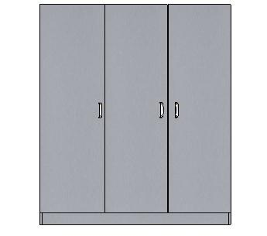

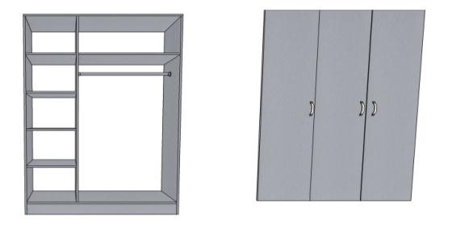

Название проекта: Стол компьютеный;
Проект разработал : Олесов Александр Сергеевич;
Цвет: Вишня Оксфорд;
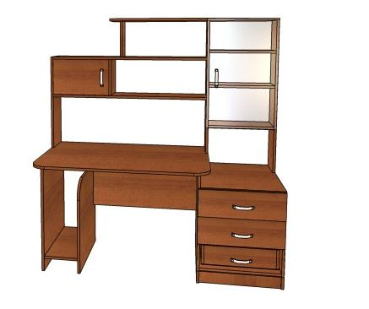

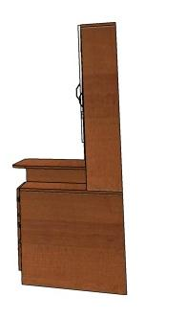

Название проекта: Кухонный гарнитур;
Проект разработал : Шарин Айсен Айаалови;
Цвет основной: Металлик ;
Цвет вспомогательный: Салатовый;

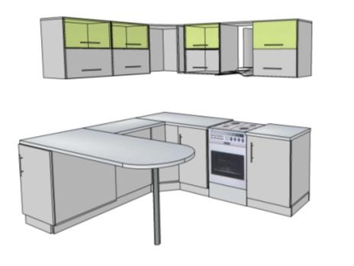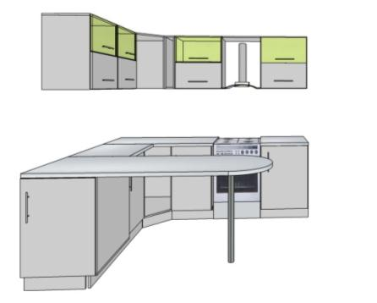

Название проекта: Стол компьютерный;
Проект разработал : Дмитриева Диана Николаевна;
Цвет: Вишня;

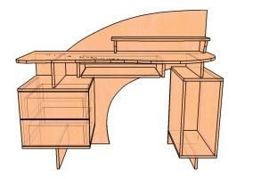

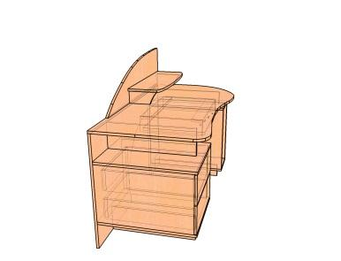

Название проекта: Комод;
Проект разработал : Марков Мичил Георгиевич;
Цвет: Венге светлое;

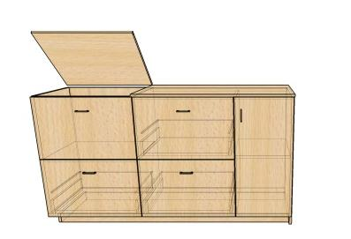

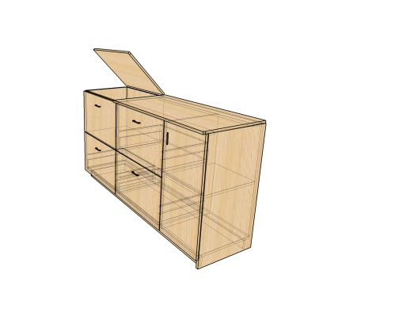

Название проекта: Кровать спальная 2 местная;
Проект разработал : Тарабукин Ариян Тереньтевич;
Цвет:Макассар;
Цвет матраца: Бежевое;
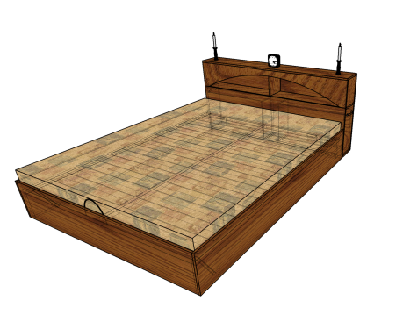
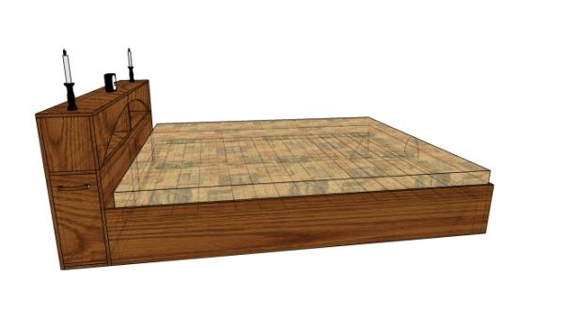

Предполагаемые образовательные результаты.
- Формирование информационной компетенции учащихся;
- Высокий уровень мотивации к изучению предмета;
- Повышение качества знаний в процессе преподавания предмета;
- Рост творческого потенциала учащихся;
- Достижение поставленной цели и задач.

